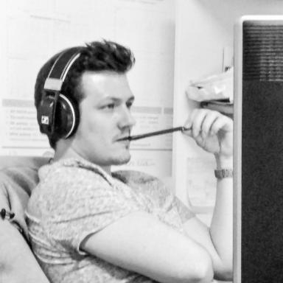 Ludovic Fillon

Identifiants chercheurs

- IdHAL : ludovic-fillon

Présentation

Publications

Article dans une revue (5)

Anatomical and functional abnormalities on MRI in kabuki syndrome
Jennifer Boisgontier,Jean Marc Tacchella,Hervé Lemaitre,Natacha Lehman,Ana Saitovitchet al.
Neuroimage-Clinical, 2019, 21, pp.101610. ⟨10.1016/j.nicl.2018.11.020⟩
Article dans une revue
hal-02573243v1
Cerebral microbleeds and CSF Alzheimer biomarkers in primary progressive aphasias
Aline Mendes,Anne Bertrand,Foudil Lamari,Olivier Colliot,Alexandre Routieret al.
Neurology, 2018, 90 (12), pp.e1057 - e1065. ⟨10.1212/WNL.0000000000005165⟩
Article dans une revue
hal-01820415v1
Neural correlates of episodic memory in the Memento cohort
Stéphane Epelbaum,Vincent Bouteloup,Jean F Mangin,Valentina La Corte,Raffaela Migliaccioet al.
Alzheimer's & Dementia: Translational Research & Clinical Interventions, 2018, 4 (1), pp.224-233. ⟨10.1016/j.trci.2018.03.010⟩
Article dans une revue
hal-01958834v1
CATI: A Large Distributed Infrastructure for the Neuroimaging of Cohorts
Grégory Operto,Marie Chupin,Bénédicte Batrancourt,Marie-Odile Habert,Olivier Colliotet al.
Neuroinformatics, 2016, pp.1-12. ⟨10.1007/s12021-016-9295-8⟩
Article dans une revue
hal-01303094v1
Contrast-based fully automatic segmentation of white matter hyperintensities: method and validation
Thomas Samaille,Ludovic Fillon,Rémi Cuingnet,Eric Jouvent,Hugues Chabriatet al.
PLoS ONE, 2012, 7 (11), pp.e48953. ⟨10.1371/journal.pone.0048953⟩
Article dans une revue
hal-00789657v1

Communication dans un congrès (4)

Étude quantitative des anomalies de signal flair de la substance blanche dans les pathologies neurodégénératives
Sébastian Ströer,Ludovic Fillon,Stéphane Epelbaum,Marc Teichmann,Agnès Michonet al.
SFNR 2017 - 44ème Congrès de la Société Française de Neuroradiologie, Mar 2017, Paris, France. pp.1, ⟨10.1016/j.neurad.2017.01.011⟩
Communication dans un congrès
hal-01562645v1
The INSIGHT cohort: baseline analysis of structural MR imaging in asymptomatic subjects at risk for Alzheimer's disease
Anne Bertrand,Stephane Epelbaum,Marie-Odile Habert,Harald Hampel,Hovagim Bakardjianet al.
AAIC, Jul 2016, Toronto, Canada. ⟨10.1016/j.jalz.2016.06.612⟩
Communication dans un congrès
hal-01439571v1
Multi-template approaches for segmenting the hippocampus: the case of the SACHA software
Ludovic Fillon,Olivier Colliot,Dominique Hasboun,Bruno Dubois,Didier Dormontet al.
Organization for Human Brain Mapping (OHBM), Jun 2015, Honolulu, United States. pp.5
Communication dans un congrès
hal-01188794v1
Segmentation of white matter hyperintensities: a comparison of automatic methods on multicentre data
Ludovic Fillon,Thomas Samaille,Eric Jouvent,Hugues Chabriat,Didier Dormontet al.
OHBM 2012 - 18th Annual Meeting of the Organization for Human Brain Mapping, Jun 2012, Beijing, China
Communication dans un congrès
hal-00817392v1

